**«Неделя Психологии»**

**Подготовила и провела:**

**Педагог-психолог:Дадакова Гюлесте П.**

**«Неделя Психологии»**

**Цель: Расширение знаний психологии среди обучающихся начальных классов, сплочение обучающихся и учителей, развитие у учеников навыков взаимопонимания, сотрудничества, дружбы.**

**Форма проведения:**

1. **Работа с плакатами на переменах;**
2. **Конкурс рисунков;**
3. **«Урок улыбок и доброты»;**
4. **Психологические игры;**
5. **«КВН»**

**Категория участников: учащиеся 1-4 классов, педагоги школы.**

**Методическое обеспечение: план и разработки занятий, «КВН»-на; диагностический материал, наглядный материал, набор специально подобранных психогимнастических и ролевых игр и др.**

**Оформление:**

1. **Оформление стенда в холле школы.**
2. **Плакат: «Радуга настроения».**
3. **Конкурс рисунков «Самый счастливый день»**
4. **Плакаты: «Мой выбор»**
5. **«Дерево пожеланий» для учащихся, педагогов, родителей.**

**План работы недели психологии:**

|  |  |  |  |  |
| --- | --- | --- | --- | --- |
| **Дата** | **День недели** | **Название мероприятия** | **Участники** | **Ответственные** |
| **05.12.** | **Понедельник** | **Открытие недели психологии**  **1.«Радуга настроения»**  **2.Плакат: «Мир эмоций»**  **3.Конкурс «Какой Я?»** | **Учащиеся начальной школы**  **1-4 классы** | **Педагог-**  **психолог, классные руководители** |
| **06.12.** | **Вторник** | **1.«Радуга настроения»**  **2. Акция «Уголок Дружбы».**  **2. Урок «Улыбок и Доброты»**  **3. «Копилка добрых дел»** | **Учащиеся начальной школы**  **1-4 классы** | **Педагог-**  **психолог** |
| **07.12.** | **Среда** | **1. Игра «Следопыт»**  **2.Конкурс рисунков: «самый счастливый день».** | **Учащиеся начальной школы**  **1-4 классы** | **Педагог-**  **психолог** |
| **08.12.** | **Четверг** | **1.«Радуга настроения»**  **2. «Акция «Я выбираю!»**  **3. Акция «Дерево пожеланий».** | **Учащиеся начальной школы**  **1-4 классы** | **Педагог-**  **психолог** |
| **09.12.** | **Пятница** | **Закрытие недели психологии.**  **Интеллектуальная игра «КВН»** | **Учащиеся начальной школы**  **1-4 классы** | **Педагог-**  **психолог, классные руководители** |

**План мероприятий.**

**Понедельник:**

* 1. **Акция «Радуга настроения»**

**Акция «Радуга настроения» открывает «Неделю психологии». Это массовое мероприятие с психологическим акцентом и широкими психолого-педагогическими возможностями. «Радуга настроения» в неделе психологии использовалась с целью создания интриги, настроя школы на «психологическую волну», формирования общего настроения именно той тональности, ради которой и ведётся вся психологическая работа в школе вообще.**

**Цель:**

**- Выявление через игру психологического настроя учащихся, работоспособности. «Радуга настроения» - это погружение в мир психологии, самооценивание своего состояния в школе.**

**Проведение:**

**В начале дня участники игры, заходя в школу, видят большой плакат, где нарисованы яркая радуга и облака. На плакате дается пояснение настроений и цвета, которые необходимо выбрать.**

**- «С каким настроением вы сегодня пришли в школу?».**

**Учащимся предлагается выбрать один цвет из цветных наклеек и наклеить на облачко своего класса.**

**ОРАНЖЕВЫЙ – жизнерадостное, активное**

**ЖЕЛТЫЙ - веселое, дружелюбное**

**ЗЕЛЕНЫЙ - спокойное**

**СИНИЙ - грустное**

**Игра проводится каждый день, после чего подсчитываются цветные наклейки в зависимости от цветовой гаммы по каждому классу.**

**2.Плакат: «Мир эмоций»**

**Цель: научить детей распознавать эмоции, развивать умение выражать разные эмоциональные состояния.**

**Описание упражнения: на стенд вывешиваются карточки с различными эмоциями героев из разных сказок. Дети должны узнать героя, сказку, назвать эмоцию и суметь выразить данную эмоцию.**

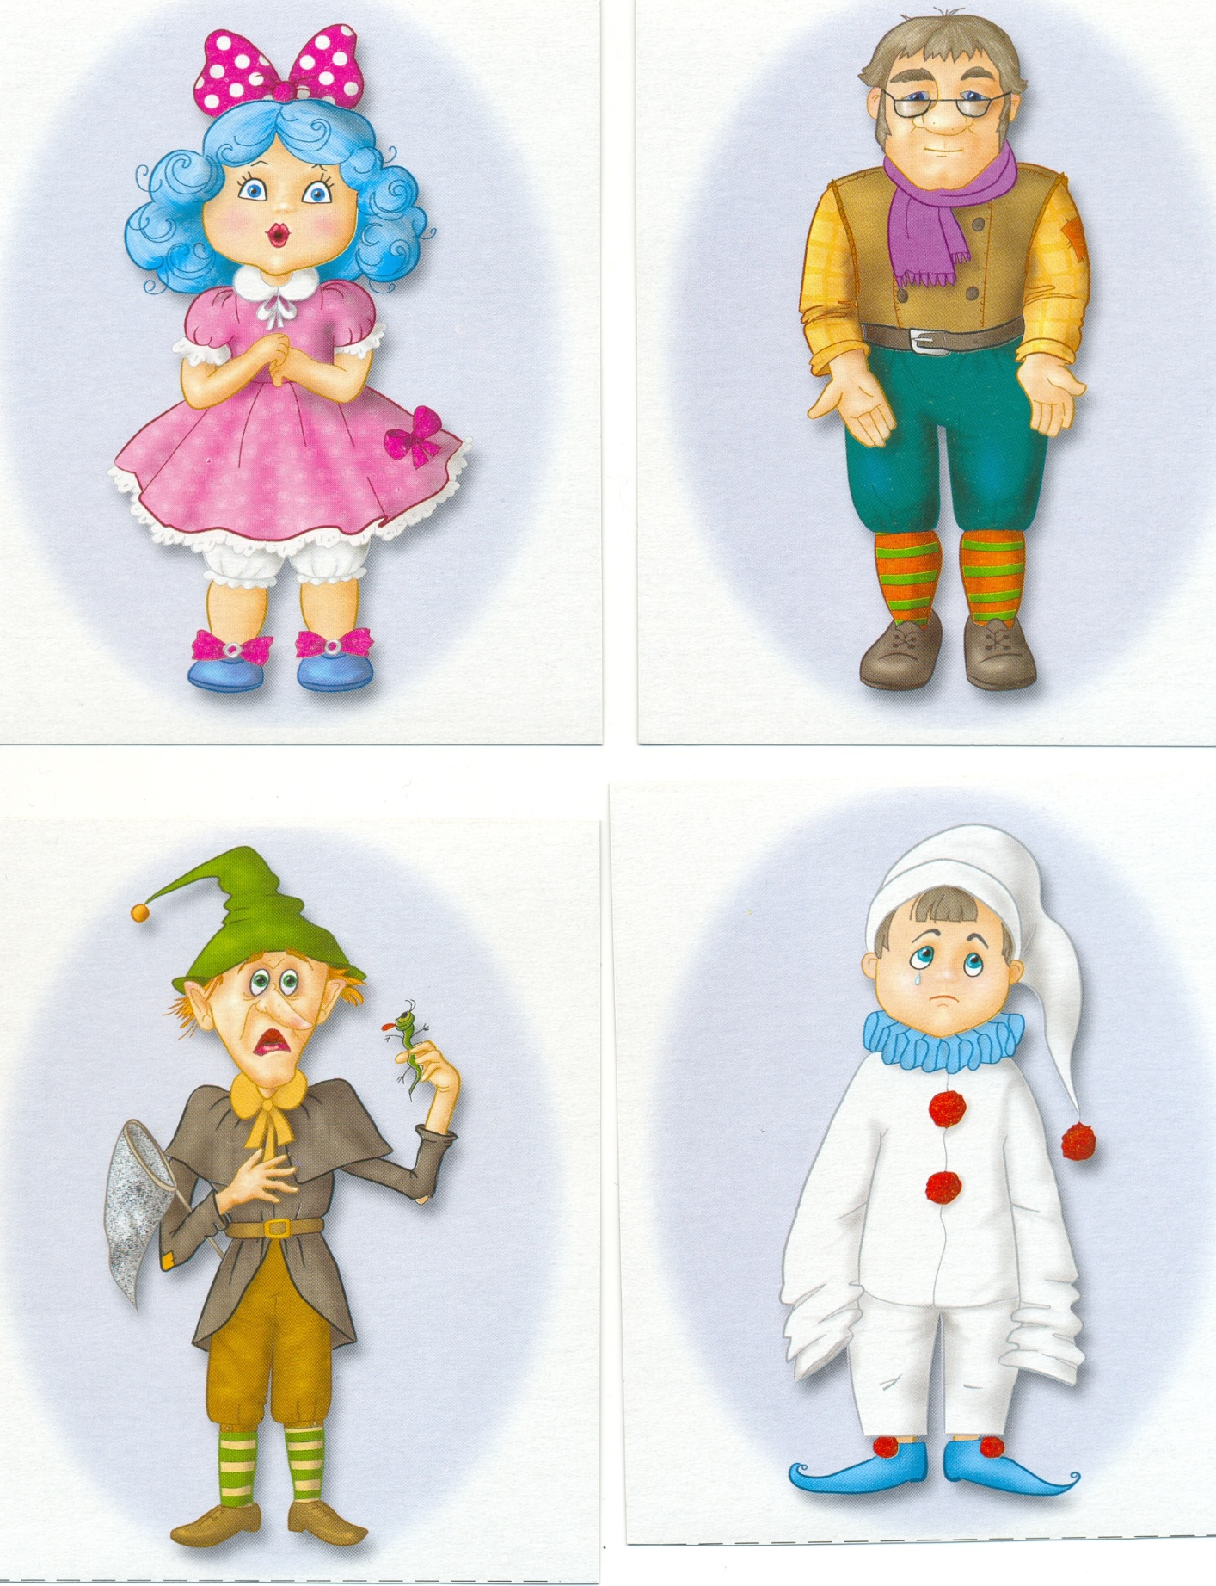

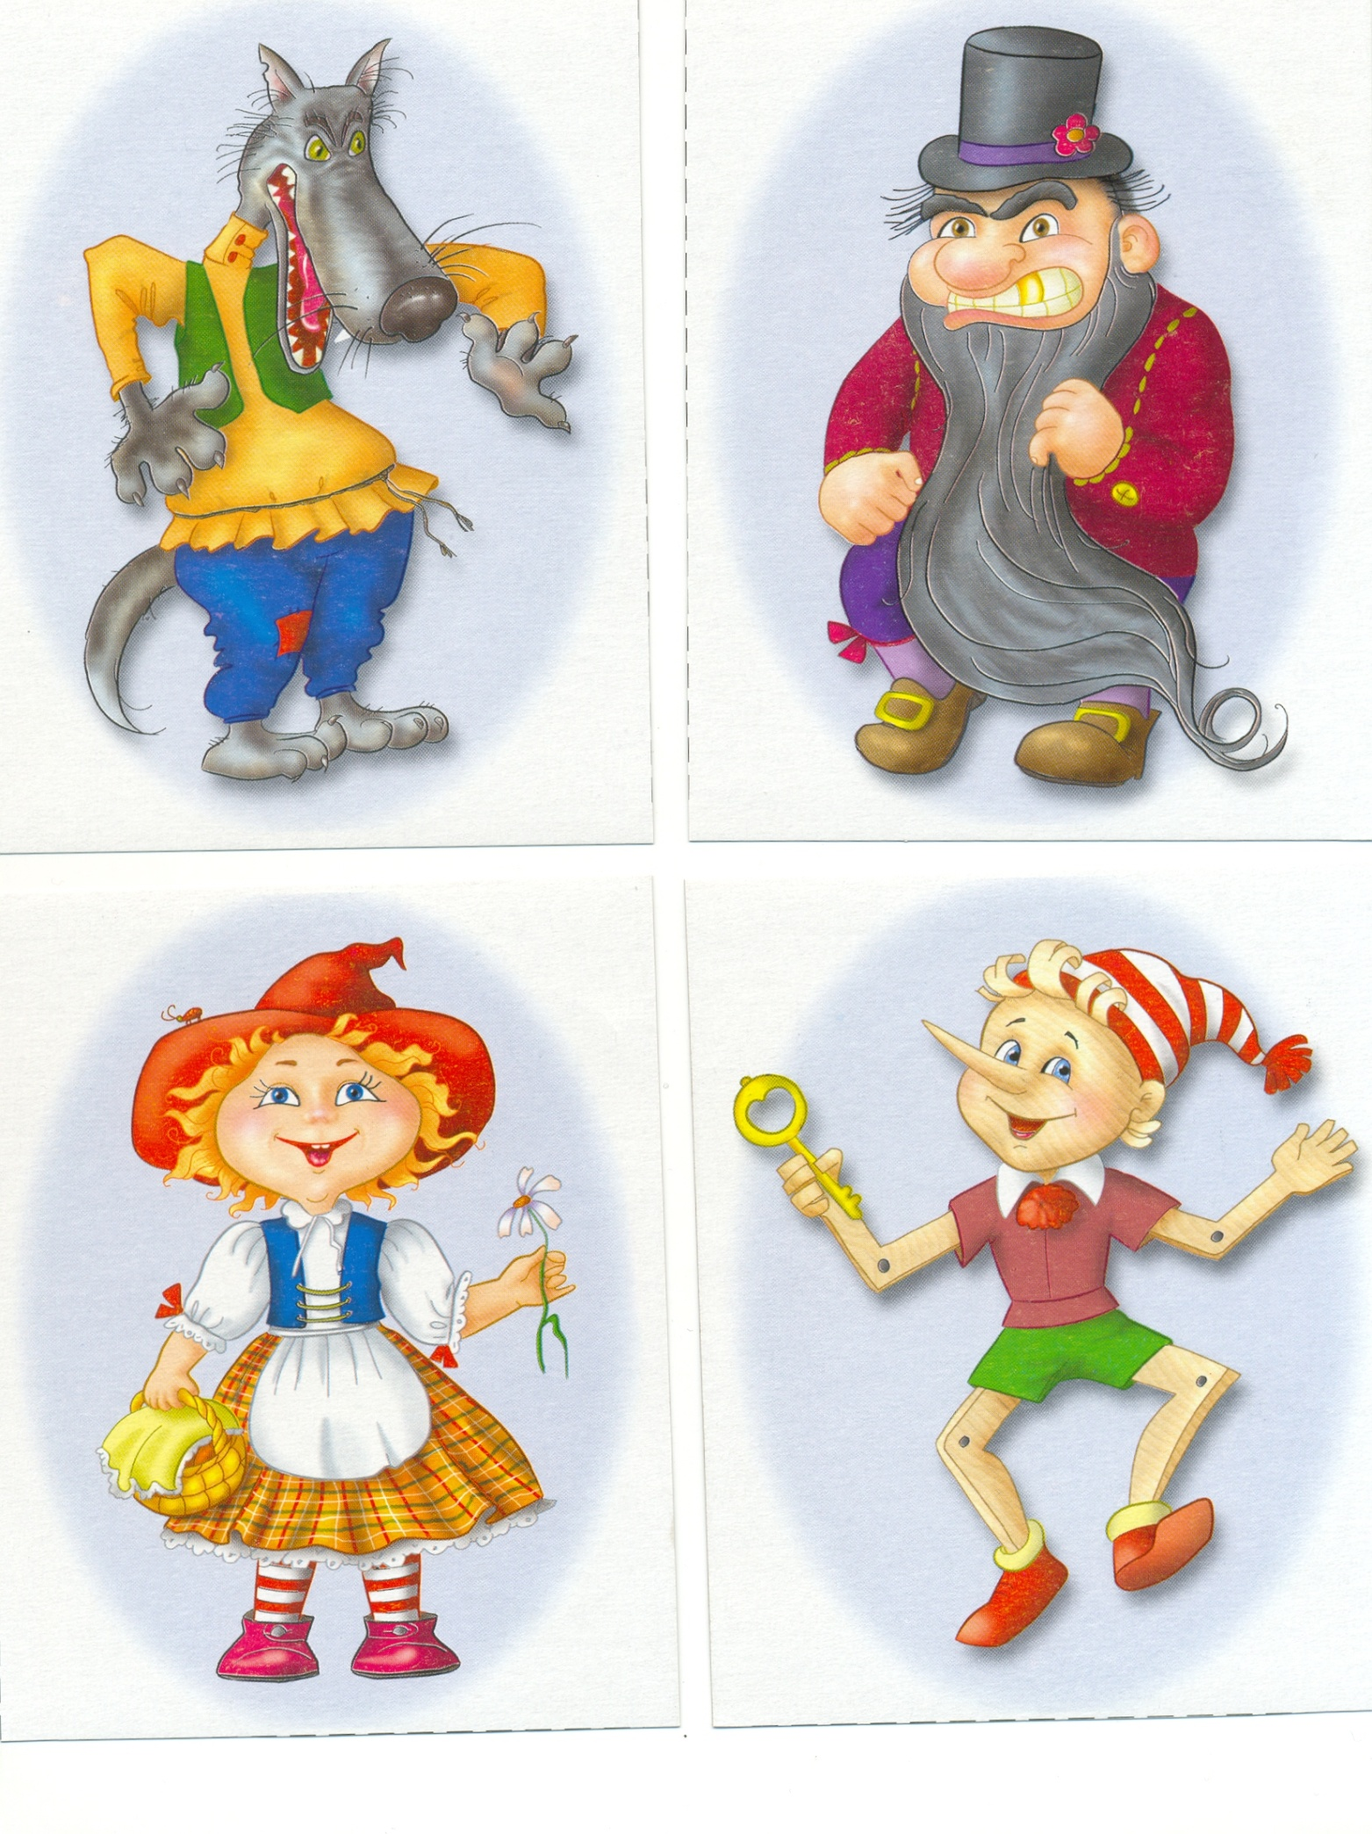

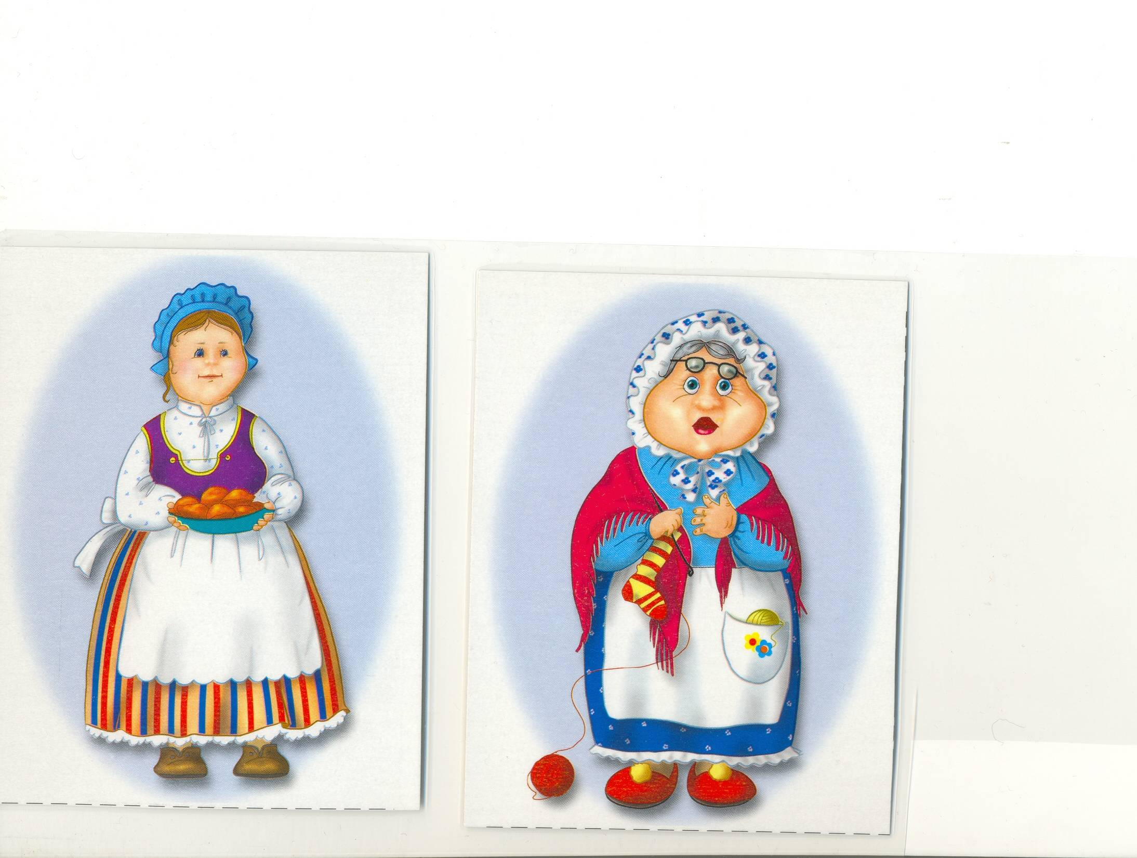

**3.Конкурс «Какой Я?»**

**Цель:** проанализировать отношение к самому себе, развитие положительной самооценки.

**Проведение конкурса:** Выбери слова, которые подходят тебе (плакат-подсказка «Какой Я?» со словами), запиши и оставь в кармашке-ответов!

Вежливый,

заботливый,

серьёзный,

доверчивый,

добрый,

эмоциональный,

энергичный,

дружелюбный,

ответственный,

красивый,

искренний,

любознательный,

оптимистичный,

умный,

отважный,

отзывчивый,

правдивый,

приветливый,

решительный,

трудолюбивый,

улыбчивый,

веселый,

честный,

щедрый,

волевой,

целеустремленный.

**Вторник:**

1. **Акция «Уголок Дружбы».**

**Цель:** помочь детям подружиться, учить мириться после ссоры.

**Проведение:** Рассказать учащимся, чтов школе появилась «Уголок Дружбы», в котором Вы всегда можете помириться, если поссорились с другом. Для этого нужно прочитать «волшебные слова» на стенде. Спешите, если поссорились! Ищите уголок Дружбы!». Плакат на стенде:

« Если вы хотите, чтобы к Вам вернулась дружба, приходите сюда вместе и скажите волшебные слова:

Пусть ко мне вернется дружба,

Без нее мне очень грустно.

Раз, два, три, четыре, пять –

Будем мы дружить опять!

Взявшись за руки, повернитесь пять раз. Берегите свою дружбу!».

Уголок действует всю неделю!

1. **Урок «Улыбок и Доброты»**

**Девиз урока** - «Жизнь без улыбки – просто ошибка!»

**Цель:** познакомить учащихся с общечеловеческими ценностями: улыбчивость и доброта.

**Задачи**:

1.Показать значение улыбки в жизни человека для установления доброго отношения между людьми.

2. Воспитывать доброжелательность, умение радоваться самому и радовать окружающих людей.

3.Формировать позитивную моральную позицию.

4. Повышать уровень самоконтроля в отношении проявления своего здорового эмоционального состояния во время общения.

**Оборудование:** презентация, аудиозапись песни В.Шаинского «Улыбка», фонограмма лирической музыки.

**Дидактическое сопровождение**: разрезанные на отдельные слова пословицы, лепестки ромашки и жёлтая серединка для каждого учащегося, коллаж из фотографий улыбающихся детей, «солнечные зайчики» - личики с весёлым настроением, рисунок улыбающегося солнышка без лучиков, жёлтые полоски для лучиков, фломастеры.

**План занятия:**

1. (звучит 1 куплет и припев песни «Улыбка» сл.М.Пляцковского, муз. В.Шаинского,дети подпевают)

Услышишь ты песенку эту,

И станет светлее кругом:

Волшебное самое чудо

Улыбкой недаром зовём.

Урок доброты сегодня мы посвящаем разговору о самой удивительной человеческой способности – способности улыбаться. Что несёт в себе улыбка? Может ли она помочь преодолеть трудности? Как сделать так, чтобы улыбающихся людей вокруг стало больше? На эти и другие вопросы нам поможет ответить устный журнал «Жизнь без улыбки – просто ошибка» (слайд №1)

Но прежде чем листать его страницы, давайте посмотрим в глаза друг другу и подарим друзьям свои улыбки.(ребята поворачиваются лицом друг к другу и улыбаются).

Вы ничего не заметили? А мне показалось, что на минутку стало светлее вокруг от ваших улыбок.

1. **«От улыбки хмурый день светлей» (слайд №2)**

Если только рассмеяться,

То настанут чудеса –

От улыбок прояснятся

И глаза и небеса.

Как вы думаете, ребята, почему улыбка имеет такую силу?

Давайте вспомним мультфильм про Крошку Енота (слайд №3) Помогли ли Крошке Еноту палка, камень и страшная гримаса победить того, кто сидел в пруду? А как он сумел с ним справиться?

Правильно, ребята, только улыбка смогла совершить чудо, ведь в ответ на улыбку Крошки Енота, тот, кто сидит в пруду, улыбнулся в ответ и перестал пугать малыша. Это был хороший урок для маленького енота.

А какой урок из этого получили вы? (ответы детей)

**Улыбка - самое главное наше украшение**. Улыбка – это не просто знак того, что у тебя хорошее настроение. Это значит, что ты доброжелательный, приветливый и хорошо воспитанный человек. Если разговор начат с улыбки, он не причинит человеку вреда, не перерастёт в ссору. С мрачным же человеком даже разговаривать не очень приятно.

Посмотрите на эти фотографии (слайд №5).

Мы видим детей разных стран мира. Их отличает цвет кожи, разрез глаз, но есть на их лицах нечто общее. Чем же похожи лица детей? (улыбкой)

Улыбка – это то, что объединяет людей всех национальностей. Даже не зная иностранного языка, в чужой стране человек не пропадёт, если он обратится за помощью с улыбкой на лице.

В каких ещё случаях нам помогает улыбка? (дети приводят свои примеры)

Говорят, что улыбка открывает все двери. Так ли это? Давайте узнаем. (дети отгадывают зашифрованное слово на слайде № 6).

Мы открыли дверь в удивительный мир добра и света. Давайте научимся входить в него с помощью улыбки, научимся радовать других и радоваться самим.

Всему на свете человек может научиться, вы согласны? Можно научиться читать и писать, решать трудные задачи и примеры, водить машину, управлять самолётом, лечить людей, строить дома… Это всё очень важные умения, без них жизнь на Земле была бы невозможна. Но есть ещё не менее важное умение, которому должен научиться каждый и без которого все остальные умения не имеют значения. Это умение человека радоваться.

Послушайте сказочку о ромашке (слайд №8), (сказка М.А.Хаткиной «Ромашка», приложение №1)

Как вы понимаете последние строчки: «Радоваться тоже надо уметь»?

Уметь радоваться – значит уметь подмечать вокруг себя что-то красивое, необычное, значит, уметь любоваться этой красотой, восторгаться ею.

Умела ли радоваться ромашка? А улитка?

Научиться радоваться – дело непростое. Ромашка радовалась речке, росе, радуге. А что может порадовать вас?

Вспомните, какие радостные события произошли с вами недавно, запишите их на лепестках и соберите в ромашку. У каждого из вас получится своя «счастливая ромашка», такая, как эта. (слайд №9)

У каждого ребёнка на парте несколько лепестков ромашки и жёлтая серединка, дети пишут на лепестках радостные события недавнего времени и приклеивают лепесток к серединке, звучит лирическая музыка.

Замечательно, я вижу, что вы уже можете заметить что-то радостное вокруг, в своей жизни. Учитесь и дальше примечать только хорошее, а дурное и безобразное обходить стороной. Желаю вам, чтобы радостных событий в вашей жизни было больше, чем печальных. Ведь радость и хорошее настроение благоприятно влияет на здоровье.

1. **«Где улыбка – там и здоровье» (слайд №10)**

Наверное, каждому из вас хочется быть здоровым. А когда мы здоровы, нам хочется радоваться, хочется улыбаться.

Улыбка на лице человека – это показатель не только физического, но и эмоционального здоровья. Что это такое, спросите вы?

Когда человек жизнерадостен, часто улыбается, не злится и не сердится без причины, значит, он эмоционально здоров. Здоров не в том смысле, что у него ничего не болит, а в том, что умеет сдерживать себя, контролировать свои слова и поступки. А это значит, никому не причинит вреда, никого не обидит. Здоровый человек не станет кричать на людей и махать кулаками, не станет разжигать ссору и затаивать обиду. Он всегда с улыбкой на лице найдёт выход из любой, даже самой неприятной ситуации. Такое здоровье называется эмоциональным здоровьем человека.

А если человек ворчит, вечно чем-то недоволен, часто раздражается, совсем ли он здоров? Наверное, ему пора принимать витамины смеха и хорошего настроения.

Эмоциональное здоровье одного человека сказывается и на здоровье других, ведь от этого зависит наше общение. Какого человека вы остановите на улице, чтобы спросить время, улыбающегося или сердитого с опущенными глазами? (ответы детей). Конечно, приятнее разговаривать с весёлым человеком.

1. **«Зверобика!»**

Давайте сейчас получим витамин смеха, а заодно зарядимся бодростью. Предлагаю провести **«Зверобику**». (физкультпауза, во время которой дети повторяют движения за животными на слайдах,11-20 а учитель проговаривает слова:

Хлопаем в ладошки, как дельфин,

И морковку с зайкой поедим,

Как барашек скачет, покажи,

И с тигрёнком лапкою взмахни,

Поиграем с львёнком на трубе,

Крыльями помашет голубь в вышине.

Кружимся как котик за хвостом,

А потом и прыгать с ним начнём.

Как устали, сердце не унять!

Но зато нам некогда скучать.

Улыбнись пошире от души,

И зверятам ручкой помаши).

Молодцы, ребята. Желаю вам, чтобы вы чаще веселились, как сегодня и радовали всех своей улыбкой.

**5. «Дружба начинается с улыбки» (слайд №28)**

Человек может обойтись без многого, но не без человека. И жизнь подтверждает эти слова. После кораблекрушения в океане одинокий человек мог бы прожить не меньше месяца, но он обычно умирает на третьи сутки. И погибает человек не от истощённости, а от одиночества, от ужаса оторванности от людей.

Как сделать так, чтобы у человека было много друзей? (ответы детей)

Правильно, ребята, чтобы у тебя было много друзей, не надо ни с кем ссориться и драться, надо чаще улыбаться и говорить друг другу только приятные слова.

Давайте поучимся этому, встанем в круг и поиграем в игру «Рука дружбы». (дети встают в круг)

Землю обогнули тоненькие нити,

Нити параллелей и зелёных рек,

Протяните руку, руку протяните,

Надо, чтобы в дружбу верил человек.

Обогрейте словом, обласкайте взглядом,

От хорошей шутки тает даже снег.

Это так чудесно, если с вами рядом

Станет добрым и весёлым хмурый человек.

Протяните своему соседу руку и, глядя в глаза, скажите несколько приятных слов. (ведущий начинает первым, показывает образец: «Леночка, у тебя такая очаровательная улыбка, я протягиваю тебе свою руку дружбы»

Молодцы, ребята, у вас неплохо получается, не стесняйтесь чаще говорить добрые слова и дарить свою улыбку…

Вы с улыбкой подружитесь,

Добрыми пусть будут лица!

И от вашей доброты

Вдруг распустятся цветы,

Бабочки красивей станут,

Птицы петь не перестанут.

Станут все вокруг друзья –

Вот какие чудеса!

Спасибо вам, ребята, за интересный и откровенный разговор. Мне кажется, сегодня каждый из нас стал немножечко богаче. И это богатство не спрячешь в сундук, не закроешь на ключ. Оно всегда будет рядом. Богатство это - сердечная доброта и щедрость души. А помогает приобрести это богатство простая человеческая улыбка, жизнь без которой просто ошибка.

Наш разговор сегодня подходит к концу, но давайте вспомним пословицы, которые уже звучали (слайд №30). Выберите для себя ту, которая вам по душе, запишите её на полоске жёлтого цвета. А теперь приклейте на наше солнышко в виде лучика, чтобы оно заискрилось.

Мне приятно видеть ваши жизнерадостные лица. Думаю, что итогом нашего занятия сегодня могут быть слова:

Кто не живёт без улыбки и смеха,

Тот непременно добьётся успеха!

**Приложения:**

**Приложение №1:** М.А.Хаткина «Ромашка».

Расцвела на лесной поляне ромашка. Смотрит вокруг своим жёлтым глазком. Всё её удивляет, всё радует.

- Что это бежит? Что это песенку напевает? Речка! Речка!

- Что блестит на листьях, словно жемчуг? Роса! Роса!

- Что это в голубом небе? Радуга! Радуга!

Посмотрела на ромашку старая улитка.

- Чему это она так радуется? Ну радуга…Ну роса…Ну речка…

Радоваться тоже надо уметь.

**Приложение №2:** Сухомлинский В.А. «Цветок или волчья пасть?»

Шли из школы домой два мальчика – Сергейка и Микола.

Сергейка был весёлый. Сегодня его три раза спрашивала учительница. Он получил пятёрку.

А Микола был грустный и задумчивый. Два раза вызывала его учительница к доске. Микола отвечал плохо, и учительница поставила ему двойку. Ещё и сказала:

-Вот встречу маму, расскажу ей про твою отметку.

Был весенний день. Сияло солнце. В небесной голубизне плыло белое облачко. Сергейка загляделся на облако и сказал:

- Смотри, Микола, какое красивое облако. Оно похоже на белую розу. Смотри, раскрылись лепестки – нежные, тоненькие. Так и трепещут на ветру.

Микола долго смотрел на облако. Потом тихо промолвил:

- Где же лепестки? Где цветок? Облако похоже на волка. Смотри – вон с той стороны голова. Зверь раскрыл пасть – злой, готовый на кого-то броситься.

Мальчики долго смотрели на облако, и каждый видел своё.

**Приложение №3**: С.Погорельский «Попробуй волшебником стать»

Стать добрым волшебником

Ну-ка попробуй!

Тут хитрости

Вовсе не нужно особой:

Понять и исполнить желанье другого –

Одно удовольствие, честное слово!

На клумбе цветок.

Его листья повисли.

Грустит он…О чём?

Угадал его мысли?

Он хочет напиться.

Эй, дождик, полей!

И дождик струится

Из лейки твоей.

А что же сестрёнка

Скучает в сторонке?

Волшебное что-нибудь

Сделай сестрёнке!

И ты обернулся

Ретивым конём –

Галопом сестрёнка

Помчалась на нём!

Хоть мама ещё

Не вернулась с работы,

Нетрудно узнать

Её думы, заботы:

«Вернусь-

Хорошо бы пошить, почитать,

Да надо

С уборкой возиться опять».

И ты совершаешь

Весёлое чудо:

Ковёр засверкал,

Засияла посуда!

И ахнула мама,

Вернувшись домой:

- Да это как в сказке!

Волшебник ты мой!

Стать добрым волшебником

Ну-ка попробуй!

Тут хитрости

Вовсе не нужно особой:

Понять и исполнить желанье другого –

Одно удовольствие, честное слово!

**Приложение № 4: пословицы:**

•Кто шутки любит, того все любят

•Кто людей веселит, за того весь свет стоит.

•Кто гнев свой одолевает, тот крепок бывает.

•Когда живётся весело, то работа спорится.

•Есть нечего, а жить весело.

•Где слова привета, там улыбка для ответа.

•Всякая дорога вдвоём веселей.

•Весёлое слово – речи основа

•Весело поётся, весело и прядётся

•Веселье лучше богатства.

•Весёлого нрава не купишь.

1. **Упражнение «Копилка добрых дел».**

**Цель**: привлечь внимание детей к своим поступкам за день Учить помогать другим, делать добрые дела в школе и дома

**Проведение:** ребята должны за день сделать любое доброе дело, записать на листке, что они сделали или кому помогли и опустить в кармашек «ДОБРЫХ ДЕЛ».

**Среда**

**1.Игра «Следопыты».**

**Цели игры:**

- Знакомство учащихся с организацией и особенностями школы.

- Развитие наблюдательности и внимательности учащихся начальной школы.

- Повышение сплочённости коллектива, умения организованно действовать в различных ситуациях.

**Правила проведения**:

Каждому классу предлагаются вопросы, которые условно можно подразделить на 3 группы:

- вопросы, требующие больших энергозатрат для получения правильного ответа.

- вопросы, направленные на знакомство с организацией работы и особенностями школы;

- вопросы, выявляющие интересы и особенности взрослого школьного коллектива.

Каждый класс получает письмо с вопросами, на которые необходимо ответить всем классом. Но самое главное должны отвечать все учащиеся и ни в коем случае нельзя ругаться. Команда, в которой возникнет конфликт, теряет один балл. Ответы должны быть полными и конкретными.

**Вопросы для 1 «А», 1 «Б» класса:**

1. Сколько ступенек у лестницы здания нашей школы?
2. Сколько окон в коридоре(два коридора) на 1 этаже начальной школы?
3. Сколько учеников учится в вашем классе?
4. Сколько в вашем классе девочек, сколько мальчиков?
5. Сколько цветов в вашем классе?
6. Сколько уроков у вас было за прошлую неделю?
7. Сколько дней в неделю вы учитесь?
8. Кто в школе подаёт звонок?
9. Как зовут директора школы?
10. На каком этаже находится библиотека?
11. На каком этаже находится спортивный зал?
12. Как зовут учителя музыки?
13. На каком этаже находится компьютерный класс?
14. На каком этаже находится медпункт?
15. Где находится музей школы?

**Вопросы для 1 «В» класса:**

1. Сколько учеников учится в вашем классе?
2. Сколько в вашем классе девочек, сколько мальчиков?
3. Сколько парт в вашем классе?
4. Сколько книг лежит на столе у вашего учителя?
5. Сколько дней в неделю вы учитесь?
6. Кто в школе подаёт звонок?
7. Сколько цветочных горшков в вашем кабинете?
8. Как зовут вашего классного руководителя?
9. Как зовут директора школы?
10. На каком этаже находится библиотека?
11. На каком этаже находится спортивный зал?

**Вопросы для 2 «А», 2 «Б» класса:**

1. Сколько ступенек у лестницы здания нашей школы?

2. Сколько окон в коридоре(два коридора) на 1 этаже начальной школы?

3. Сколько учеников учится в вашем классе?

4. Сколько в вашем классе девочек, сколько мальчиков?

5. Сколько цветов в вашем классе?

6. Сколько уроков у вас было за прошлую неделю?

7. Сколько дней в неделю вы учитесь?

8. Кто в школе подаёт звонок?

9. Как зовут директора школы?

10.На каком этаже находится библиотека?

11. На каком этаже находится кабинет психолога?

12. Как зовут учителя музыки?

13. Кого больше в 3А классе – мальчиков или девочек?

14. Какой номер кабинета в 3 Б классе?

15. На каком этаже находится кабинет информатики?

**Вопросы для 3 «А», 3 «Б», 3 «В» класса:**

1. Сколько ступенек у лестницы здания нашей школы?
2. Сколько окон в коридоре(два коридора) на 1 этаже начальной школы?
3. Сколько учеников учится в вашем классе?
4. Сколько в вашем классе девочек, сколько мальчиков?
5. Сколько цветов в вашем классе?
6. Сколько уроков у вас было за прошлую неделю?
7. Сколько парт в 1 А классе?
8. Сколько стульев в 1 Б классе?
9. Сколько мальчиков в 1В класcе?
10. Каким цветом стены в 4 «А» классе?
11. Как зовут учителя в 4 «Б» классе?
12. Кто в школе подаёт звонок?
13. Как зовут директора школы?

12.Любимая детская книга библиотекаря?

1. Любимый цвет школьного психолога?
2. Любимая скороговорка школьного логопеда?
3. Любимая спортивная игра учителя физкультуры?
4. Любимая песня учителя музыки?
5. На каком этаже находится кабинет информатики?
6. Любимый писатель вашего классного руководителя?
7. Сколько лет исполнилось школе в этом году?
8. Где находится музей школы?

**Вопросы для 4 «А», 4 «Б» класса:**

* 1. Сколько ступенек у лестницы здания нашей школы?
  2. Сколько окон в коридоре (два коридора) на 1 этаже начальной школы?
  3. Сколько классов в начальной школе?
  4. В каком классе начальной школы больше всего учеников?
  5. Сколько парт в 1 А классе?
  6. Сколько цветов во 1 Б классе?
  7. Сколько мальчиков в 1В классе?
  8. Сколько стульев в 2 А классе?
  9. Сколько шкафов в 2 Б классе?
  10. Кого больше в 3А классе – мальчиков или девочек?
  11. Какой номер кабинета в 3 Б классе?
  12. Каким цветом стены в 4А классе?

13. Как зовут учителя в 4 Б классе?

14. Сколько уроков у вас было за прошлую неделю?

15. Как зовут директора школы?

16.Любимый учебный предмет директора?

1. Любимая детская книга школьного библиотекаря?
2. Любимый цвет школьного психолога?
3. Любимая скороговорка логопеда?
4. Любимый вид спорта учителя физкультуры?
5. Любимая песня учителя музыки?
6. Любимый сайт учителя информатики?
7. Любимый писатель вашего классного руководителя?
8. Сколько лет исполнилось школе в этом году?
9. Где находится музей школы?

**2.Конкурс рисунков: «Самый счастливый день».**

**Цель:** Развитие позитивного отношения к жизни, оптимизма.

**Проведение:** Ребятам предлагается вспомнить самые счастливые моменты в их жизни как в школе, так дома и нарисовать их. Рисунки вывешиваются на стенд. Конкурс проводится всю неделю.

**Четверг:**

**1. Акция «Дерево пожеланий».**

**Цель:**  формирование интереса к школьной жизни, позитивного настроения, сплочение детей, развитие дружелюбия.

**Проведение:** На ватмане нарисован силуэт дерева и поляны. Ребятам раздаются листочки цветов, на которых они должны написать свои пожелание школе, учителям, друзьям. Учителя писали свои пожелания на листках дерева.

**Пятница:**

**«КВН» (учащиеся 3-х, 4-х классов)**

Задания:

1. Название команды.

2. Девиз команды.

3. «Арт-мастерская» - Выставка поделок и рисунков.

4. Конкурс на лучшую физминутку.

5. Придумать пантомиму пословицы или поговорки для команды соперника.

6. Подведение итогов, награждение команд.